Proiectul didactic al lecției
Disciplina: Matematică
Clasa: a XI-a, profil Uman
Unitatea de conținut: Perpendicularitatea în spațiu
Numărul lecției în unitatea de conținut (conform proiectării didactice de lungă durată): 16/29
Durata lecției: 45 de minute
Subiectul lecției: Unghiul dintre dreaptă și plan
Unități de competență:
- Recunoașterea și descrierea pozițiilor relative ale punctelor, ale dreptelor, ale figurilor în plan și spațiu, ale planelor în spațiu, în contextul relației de perpendicularitate în spațiu, în situații reale și/sau modelate.
- Identificarea și utilizarea terminologiei și a notațiilor specifice relației de perpendicularitate în spațiu în diverse contexte.
- Reprezentarea în plan a unor configurații geometrice plane și/sau spațiale în contextul relației de perpendicularitate în spațiu.
- Utilizarea proprietăților și a criteriilor de perpendicularitate a dreptelor, a dreptelor și planelor, a planelor în rezolvarea problemelor, în situații reale și/sau modelate.
- Calcularea lungimilor de segmente și a măsurilor de unghiuri în plan și spațiu (unghiul dintre două drepte, unghiul dintre o dreaptă și un plan, unghiul dintre două plane, unghiul diedru), în situații reale și/sau modelate.
Obiectivele lecției:La finele lecției, elevii vor fi capabili:
O.1. – să descrie şi să explice noțiunea de unghi dintre dreaptă și plan;
O.2. – să reprezinte geometric unghiul dintre dreaptă și plan;
O.3. – să rezolve probleme/ situații-problemă utilizând noțiunile însușite la lecție;
O.4. – să manifeste independență în gândire și acțiune.
Tipul lecției: lecție de formare a capacităților de dobândire a cunoștințelor

Tehnologii didactice:
- Forme: frontal, în perechi, individual.
- Metode: algoritmizarea, problematizarea, metoda lucrului cu manualul.
- Mijloace de învățământ:
- Ion Achiri, Petru Efros, Valentin Garit, Nicolae Prodan, Manual clasa XI
- Computerul;
- Proiectorul;
- Fișa cu probleme, posterul cu sarcini.
Evaluarea: formativă, evaluare orală și în scris, reciprocă; produse: problemă rezolvată, răspuns oral, exercițiu rezolvat, poster completat.
Bibliografie

      - Matematica.Curriculum pentru claselea X-a–aXII-a.Ch.,2020
https://mecc.gov.md/sites/default/files/matematica_liceu_ro.pdf
      - Ion Achiri, Petru Efros, Valentin Garit, Nicolae Prodan, Manual clasa XI matematică,2020
      - Fișa de întărire a noilor cunoștințe (Anexa nr. 1)
      - Fișa de consolidare a lecției (Anexa nr. 2)

Scenariul lecției
Etapele activității didactice | Obiective | Demersul acțional al lecției | Timp  (în minute) | Tehnologia realizării  (Metodă/Formă deactivitate/Resurse)
Evocare | O1  O2 | - Momentul organizatoric. Captarea inițială a atenției elevilor;  Profesorul propune elevilor câteva întrebări cu răspuns scurt:  - De câte grade este unghiul format de doua drepte perpendiculare.  Răspuns: 90  - Cum se numește unghiul format dinte dreaptă și plan  Răspuns: unghi ascuțit  - Ce reprezintă această figură 9.14:  Răspuns: Proiecția ortogonală a dreptei  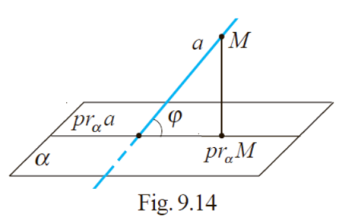  - Ce reprezintă două drepte perpendiculare?  Răspuns: două drepte ce se intersectează sub un unghi de 90 grade se numesc perpendiculare. | 5’  10’ | Activitate formativă
Realizarea sensului | O2  O3 | Prezintă subiectul lecției [1, pag.256] Prezintă obiectivele lecției. Ghidează deducerea definiției de distanței unui punct la un plan [1, pag. 256]. În baza materialului prezentat, profesorul prezintă elevilor repartizați în 5 grupuri, fișe de lucru  Anexa nr. 1 | 5’  10’ | formativă,  evaluare independentă
Reflecție | O2  O3  O4 | Prezentarea rezultatelor fiselor de lucru  Pentru o sinteză spre finele orei propun să realizeze sarcinile fișei din Anexa nr. 2  Profesorul notează cei mai activi elevi, după care elevii sunt rugați să facă o evaluare a termenilor însușite, să expună păreri referitor cum a fost organizat ora și ce cunoștințe a dobândit.  Tema pentru acasă . De studiat definițiile prezentate la lecție.  La dorință de realizat poster pe tematica: unghiul dintre dreaptă și plan  în viața cotidiană. | 5’  5’  3’  2’ | formativă,  evaluare independent  evaluare independent

ANEXE
Anexa nr. 1
Echipa I
Descrieți :
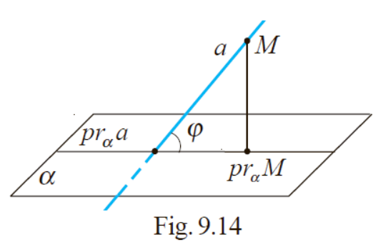
Completați:
________ format de o dreaptă şi un plan se numeşte unghiul ascuţit format de această dreaptă şi proiecţia ei ortogonală pe acest plan.

Echipa II
Descrieți:
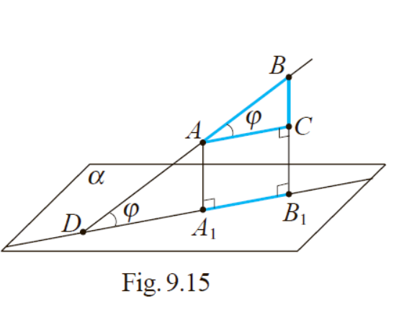
Completați:
Unghi format de o ____________ şi un plan se numeşte unghiul ascuţit format de această dreaptă şi proiecţia ei ortogonală pe acest plan.

Echipa III
Descrieți:
Completați:
Unghi format de o dreaptă şi un plan se numeşte unghiul _______ format de această dreaptă şi proiecţia ei ortogonală pe acest plan.

Echipa IV
Descrie și argumentează:
Completați:
Unghi ___________ de o dreaptă şi un plan se numeşte unghiul ascuţit format de această dreaptă şi proiecţia ei ortogonală pe acest plan.

Echipa V
Descrie și argumentează:
Completați:
Unghi format de o dreaptă şi un plan se numeşte unghiul ascuţit format de această dreaptă şi __________ ei ortogonală pe acest plan.

Anexa nr. 2
- Expuneți denumirea temei studiate
- Ce reprezintă definiția unghiului format dintre dreaptă și plan?
- Cum se numește unghiul format dintre dreaptă și plan
- Ilustrați geometric definiția unghiului format dintre dreaptă și plan
- Descrieți și argumentați următorul caz:

